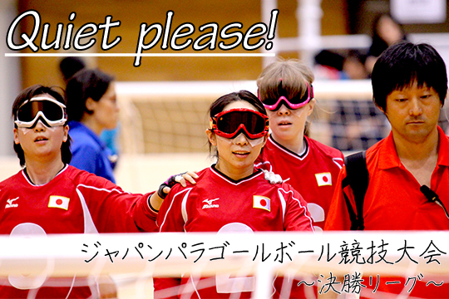
今年で３回目の開催となったジャパンパラゴールボール競技大会。足立区総合スポーツセンターには、リオデジャネイロパラリンピックの年ということもあり、報道陣や観客など多くの人が集まった。海外からは韓国とイスラエルのチームが招待され、観客の目の前でハイレベルな勝負が展開された。最終日は3位決定戦と決勝戦が行われた。

今大会には海外の２チームを含めた以下の４チームが参加した。
〇日本代表Ａチーム
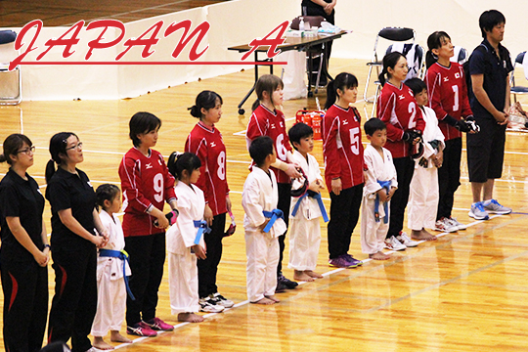

リオデジャネイロパラリンピックの代表選手で構成されている。キャプテンのセンター♯２浦田理恵を司令塔に、守り勝つゴールボールを目指す。アテネパラリンピックで銅メダルを獲得したメンバーでもあり四大会連続出場となる♯1小宮正江を含め、６人中５人がロンドンパラリンピック金メダルメンバー。大舞台での活躍の経験が武器となる。市川喬一ヘッドコーチ（写真右端）率いる日本代表チームが、今大会でリオに先駆けて東京で輝くか。なお、代表選手は下写真右から♯1小宮正江、♯2浦田理恵（キャプテン）、♯5天摩（＝てんま）由貴、♯6欠端（＝かけはた）瑛子、♯8若杉遥、♯9安達阿記子。
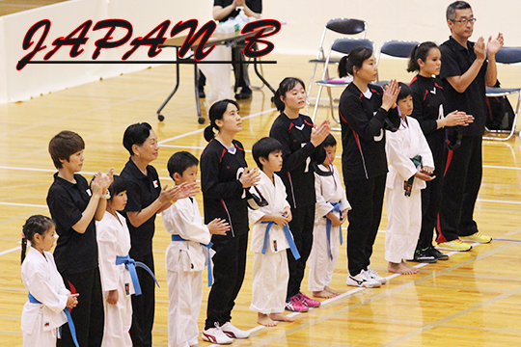
〇日本代表Ｂチーム

豊富な経験を持つ♯4安室早姫を中心に、十代の選手を含めた若手主体で組まれたチーム。リオ代表チームとの強化合宿をともに過ごし、日本が誇る守備力を磨き上げ、海外勢のスローにも押し負けない力をつけてきた。試合をするたびに成長を遂げ、2020へ向け一段とレベルアップが期待される。♯7田渕あづき、♯9高橋利恵子は海外勢との初対戦となる。増田徹ヘッドコーチ（写真右端）の下、選手全員が同じ学校出身の結束力を見せられるか。選手は下写真右から#4安室早姫（キャプテン）、#5高田朋枝、#7田渕あづき、#9高橋利恵子。

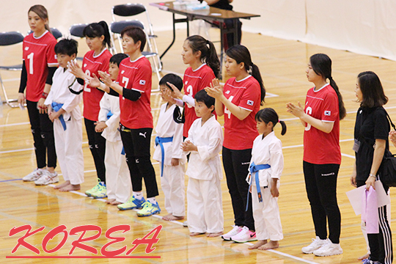
〇韓国代表チーム

世界ランキングは33位ながら、昨年のジャパンパラでは日本チームを破った実力を持つ。絶対的支柱のキャプテン♯７チェ・ソンヨンが率いるチームは、波に乗ると止められない怖さを持つ。リズムに乗ると声が上がりチームの一体感も一層強くなり、先制点を取られると厄介だ。選手は下写真左から#1Heejin Kim、#2Eunji Kim、#7Soonyong Chu（キャプテン）、#3Yeonseung Lee、#4Haekyeong Kim、＃６Jayeong Kim。

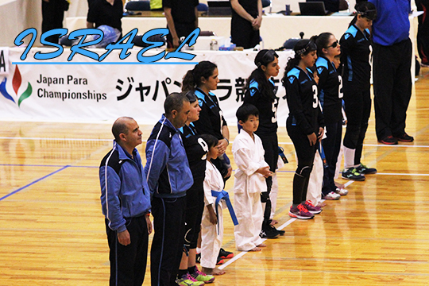
〇イスラエル代表チーム

世界選手権では強豪中国を圧倒して優勝した強敵。日本の二回りはある体格を武器に力強いスピードボール、高いバウンドボールで幾つも相手の壁を乗り越えてきた。リオデジャネイロパラリンピックでは日本と同じ予選リーグに入った。初戦の相手として一カ月後に対戦する相手だけに、日本にとっても大事な戦いとなる。選手は写真右から#1Elham MAHAMID、#2Yarden ADIKA、#3Gal HAMRAMI、#5Roni OHAYON、#6Lihi Yehudit BEN DAVID、#9Sivan ABRABAYA

〈３日目〉決戦の金曜日
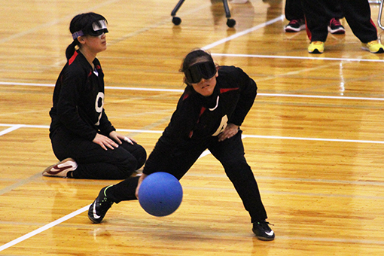
足立区総合スポーツセンターには日本勢の雄姿を見届けようと、早朝からたくさんの観客が集まった。盛大な拍手に迎えられ、韓国と日本Bが入場する。両チームにエールが送られ、場内のボルテージが上がる。増田ヘッドコーチがメンバーを集め、メンバー全員がゴール前で声出し。緊張をほぐし、試合の入りに集中する。日本Bはレフト♯9高橋、センター♯7田渕、ライト♯4安室（＝♯は背番号）の布陣で試合に臨んだ。今大会初勝利へ向け、序盤から日本Bが積極的に攻める。開始早々に♯9高橋の投げたクロスボールがゴール隅に決まる。♯9高橋の今大会通じての初得点が先制点となり、チームに勢いを生む。感覚をつかみ切れていない相手レフトを狙い、♯4安室、♯9高橋が正確なスローを投げ込む。♯9高橋が１点目と同じ軌道で投げたクロスボールが吸い込まれるように入り追加点を取ると、♯4安室のスローはセンターの背中をふわりと超え３点目、さらにペナルティスローも決め開始２分で４得点。漆黒のユニホームを着た三人がコート内で躍動する。鮮やかな連続得点で試合は完全に日本Bペースとなる。１点を返された直後のスローでは、♯4安室がレフトとセンターの間をノータッチで抜けるゴールですかさず得点。流れを韓国に渡さない。

後半に入っても日本Bのプレーに陰りは見えない。「今日は落ち着いて臨めた」と#4安室が語ったように、3人で集中して陣形を固める。韓国♯7チェスンヨンのスローが幾度となくレフトを襲うも、♯9高橋がしっかりと止める。♯7田渕がセンターで的確にボールの位置を判断し、安定してチームをまとめ上げることで日本Bのプレーにいい循環が生まれていた。最後まで攻めの姿勢を崩さずに戦いきり、５―２で勝利した。ここまで勝ち星がなかった日本Ｂだったが、３日間を通じてチームが着実に経験を積み、海外チームに投げ勝つまでになった。メンバー４人の確かな成長が生んだ三位入賞であった。

今大会を盛り上げようと、３日間を通して様々な催しが行われた。昼には毎日ゴールボール体験会を開き、訪れた観客をコートに招いて実際にアイシェードを顔につけて模擬試合が繰り広げられた。自らのゴールを向いて投げようとしてしまう人もおり、改めてその難しさを身に染みて感じていた。老若男女問わずゴールボールを知る良い機会であった。
試合間には高校生の和太鼓演奏やダンス、小学生による忍者パフォーマンスも披露され、海外チーム関係者を含め会場が大いに盛況した。腹の底から響き伝わる和太鼓に誰もが聞き入っていた。

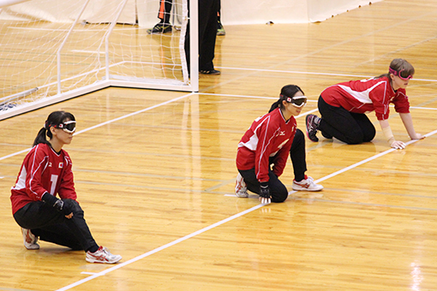
３日間の最後、決勝戦。多くの報道陣がカメラを構える先で、１カ月後にリオデジャネイロで戦う国同士が対峙した。日本Aとイスラエル。守備の日本と攻撃のイスラエルと異なる武器を持つ両チーム。♯6欠端、♯2浦田、♯1小宮がコートに足を踏み入れる。無音が会場を包む中、イスラエルのボールで試合は始まる。互いにレフト♯6欠端、♯1イルハムを狙ってボールを集める。日本Aは前日からイスラエルの壁を崩してきた♯1小宮の伸びるバウンドを相手選手の間に集めていく。2分を過ぎたころ、♯6リヒデンのバウンドスローが♯6欠端の腰を超える。これは♯1小宮のフォローでブロック。思わず会場に拍手が巻き起こるほどのプレーだった（※なお審判の笛が鳴らないうちはノイズのペナルティを取られるため試合中は静粛に）。その後もイスラエル攻撃陣が♯6欠端を襲う。3分には同じようなプレーでフォローしきれず、今大会初めて先制点を奪われる。♯6リヒテンのスローに圧倒され5分、10分にも壁を押し切られる。流れを断ち切りたい日本A、11分に♯1小宮のスローがセンターの手からこぼれ追撃の１点を奪う。前半を終わり、日本が追いかける展開となった。
勝利を目指す日本Ａ．速攻を組み合わせながらセンターと両ウイングの間を狙い、センターを左右に振っていく。しかしイスラエルがペースを乱さず、なかなか決定打が出ない。ここで#9安達を投入し、#9安達、#2浦田、#1小宮の並びに変更する。攻め方もバウンドスローを混ぜながら相手のレフトとライトの間を徹底的に狙う。#1小宮に代えて#5天摩を入れ、#9安達がレフトに入り打開をはかる。後半10分を過ぎたところだった。#9安達がすっとライトに移動してからスロー。クロスして進むボールがセンターの手をはじきゴール。1点差に詰め寄る。残りも30秒を切り、時間を細かく切りながら得点を狙う。しかし最後までイスラエルのペースを乱せず、日本Ａは準優勝で大会を終えた。

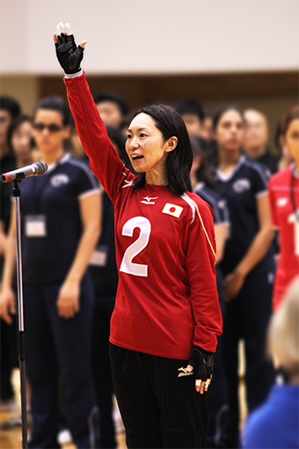
大会は大盛況で幕を閉じた。無料ラジオFMで実況解説が放送され、全員にゴールボールガイドブックを配布するなど、ゴールボールをあまり知らない人にも楽しめる大会であった。リオはもちろん、2020東京では日本中の人がゴールボールを観戦して楽しめる環境づくりを。そして東京でゴールボール女子3連覇へ。挑戦はまだまだ続く。

☆試合結果☆
三位決定戦 日本B vs 韓国 ２－５
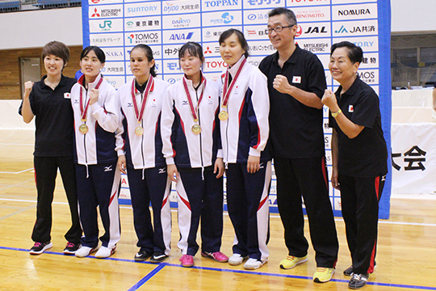
「最後は勝ちたいと思っていたので嬉しい」と安室。今大会初勝利で三位入賞した。「昨日からずっとやってきたことができた。予定通りです」と語った増田ヘッドコーチも、今大会での選手たちの成長に目を細めていた。

決勝戦 日本A vs イスラエル
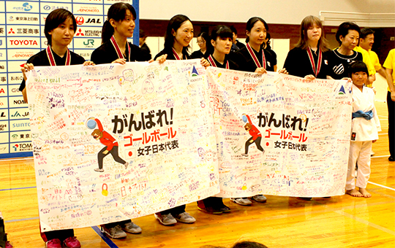
「最初の失点で動揺したのかな」と市川ヘッドコーチ。イスラエルの力強さに押し切られた。世界最高峰の鉄壁を目指し、まだまだ改善の余地がある。リベンジは１カ月後に迫っている。

（「立教スポーツ」編集部 浅野徹）
※日本財団パラリンピックサポートセンターの
広報インターンとして取材、編集しました

